广西师范大学研究生2026年暑期社会实践活动调研报告
单 位
团队名称
团队负责人 | 姓名 |  | 学号 |  | 政治面貌
团队负责人 | 年级 |  | QQ |  | 联系方式
带队老师  （1-3人） | 姓名 |  | 职务 |  | 联系方式
带队老师  （1-3人） | 姓名 |  | 职务 |  | 联系方式
团队成员  （5-10人） | 姓名 |  | 学号 |  | 联系方式
团队成员  （5-10人） | 姓名 |  | 学号 |  | 联系方式
团队成员  （5-10人） | 姓名 |  | 学号 |  | 联系方式
团队成员  （5-10人） | 姓名 |  | 学号 |  | 联系方式
团队成员  （5-10人） | 姓名 |  | 学号 |  | 联系方式
团队成员  （5-10人） | 姓名 |  | 学号 |  | 联系方式
团队成员  （5-10人） | 姓名 |  | 学号 |  | 联系方式
团队成员  （5-10人） | 姓名 |  | 学号 |  | 联系方式
团队成员  （5-10人） | 姓名 |  | 学号 |  | 联系方式
团队成员  （5-10人） | 姓名 |  | 学号 |  | 联系方式
实践成果 | 论文 | 篇 | 专利 | 项 | 公开新闻 | 篇
实践成果 | 其他

调研报告标题（方正小标宋简体，三号，不少于5000字）
一、一级标题（黑体，小三号）
（一）二级标题（楷体_GB2312，四号）
1.三级标题（仿宋_GB2312，四号）
（1）四级标题（仿宋_GB2312，四号）
正文（仿宋_GB2312，四号）
配8—10张代表性照片（含图注，仿宋_GB2312五号居中）
如：
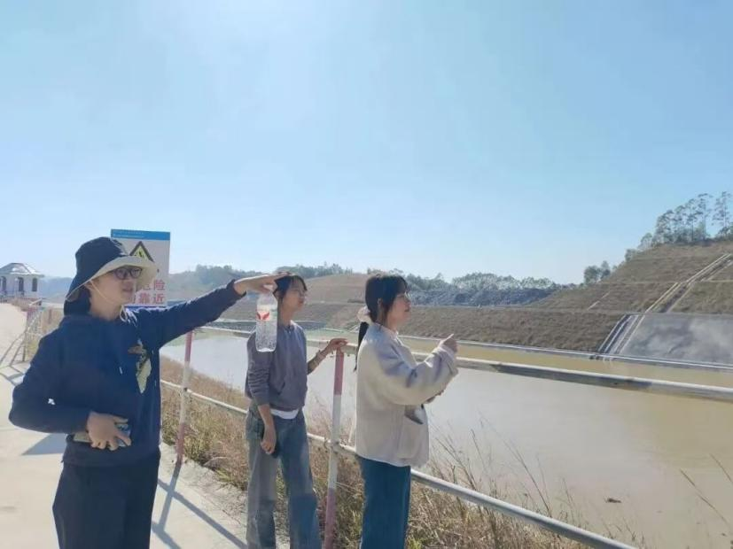
河道实地调研

